ANALISIS JENIS STRUKTUR RUMAH TINGGAL DI NIAS

Waraslin Zebua¹⁾, Charsa Alim Lase²⁾, Elrica Fajariang Mendrofa³⁾, Dermawan Zebua⁴⁾

¹⁾Teknik Sipil, Fakultas Sains dan Teknologi, Universitas Nias, Gunungsitoli, Indonesia
Email: waraslinzebua@gmail.com
²⁾Teknik Sipil, Fakultas Sains dan Teknologi, Universitas Nias, Gunungsitoli, Indonesia
Email: charsaalimlase@gmail.com
³⁾Teknik Sipil, Fakultas Sains dan Teknologi, Universitas Nias, Gunungsitoli, Indonesia
Email: elrica898@gmail.com
⁴⁾Teknik Sipil, Fakultas Sains dan Teknologi, Universitas Nias, Gunungsitoli, Indonesia
Email: dermawanzebua@unias.ac.id

Abstract
This study aims to analyze the types and structural systems of traditional residential houses in Nias and to understand their characteristics, functions, and cultural values. The research employs a descriptive qualitative approach with data collection techniques including observation, interviews, and documentation conducted in several traditional villages on Nias Island. The results show that traditional houses in Nias are generally classified into two main types, namely Omo Hada and Omo Sebua, which differ in terms of size, structural complexity, and social function. The structural system utilizes a stilt-house construction with wood as the primary material and joinery techniques without nails, providing high flexibility against dynamic loads such as earthquakes. Furthermore, the use of local materials such as hardwood and thatched leaves reflects local wisdom in sustainable construction practices. However, modernization and changes in community lifestyles have led to a decline in the number of authentic traditional houses. Therefore, preservation efforts are needed through an integrative approach that combines traditional values with modern technology to ensure the sustainability of residential architecture in Nias.

Keywords: Traditional House Structure, Omo Hada, Omo Sebua, Vernacular Architecture, Earthquake Resistance.

Abstrak
Penelitian ini bertujuan untuk menganalisis jenis dan sistem struktur rumah tinggal tradisional di Nias serta memahami karakteristik, fungsi, dan nilai budaya yang terkandung di dalamnya. Metode yang digunakan adalah pendekatan kualitatif deskriptif dengan teknik pengumpulan data berupa observasi, wawancara, dan dokumentasi pada beberapa desa adat di Pulau Nias. Hasil penelitian menunjukkan bahwa rumah tradisional Nias terbagi menjadi dua jenis utama, yaitu Omo Hada dan Omo Sebua, yang memiliki perbedaan dalam aspek ukuran, kompleksitas struktur, dan fungsi sosial. Sistem struktur bangunan menggunakan konstruksi panggung dengan material utama kayu serta teknik sambungan tanpa paku yang memberikan fleksibilitas tinggi terhadap beban dinamis seperti gempa bumi. Selain itu, penggunaan material lokal seperti kayu keras dan daun rumbia menunjukkan adanya kearifan lokal dalam pembangunan yang berkelanjutan. Namun, modernisasi dan perubahan gaya hidup masyarakat menyebabkan penurunan jumlah rumah tradisional yang masih asli. Oleh karena itu, diperlukan upaya pelestarian melalui pendekatan integratif antara nilai tradisional dan teknologi modern agar keberlanjutan arsitektur rumah tinggal di Nias tetap terjaga.

Kata Kunci: Struktur Rumah Tradisional, Omo Hada, Omo Sebua, Arsitektur Vernakular, Ketahanan Gempa.

PENDAHULUAN
Pulau Nias yang terletak di sebelah barat Pulau Sumatera merupakan wilayah yang memiliki kekayaan budaya dan arsitektur tradisional yang khas. Salah satu warisan budaya yang paling menonjol adalah rumah adat masyarakat Nias yang dikenal dengan sebutan Omo Hada dan Omo Sebua. Rumah-rumah ini tidak hanya berfungsi sebagai tempat tinggal, tetapi juga mencerminkan nilai sosial, budaya, serta teknologi konstruksi tradisional yang berkembang secara turun-temurun di tengah masyarakat Nias .

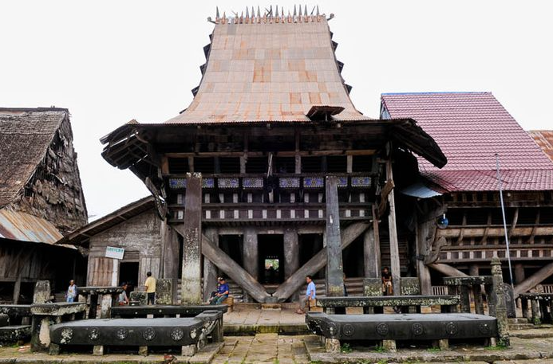
Gambar 1. Rumah Adat Nias

Secara umum, rumah tinggal tradisional di Nias termasuk dalam kategori rumah panggung yang dibangun di atas tiang-tiang kayu besar. Sistem struktur ini merupakan adaptasi terhadap kondisi lingkungan tropis serta ancaman bencana alam seperti gempa bumi dan banjir. Selain itu, penggunaan material alami seperti kayu dan daun rumbia menunjukkan adanya kearifan lokal dalam memanfaatkan sumber daya alam secara berkelanjutan
Keunikan utama dari struktur rumah Nias terletak pada sistem konstruksinya yang tidak menggunakan paku, melainkan memanfaatkan sambungan kayu dan sistem pasak. Struktur rangka terdiri dari tiang vertikal, balok horizontal, serta elemen diagonal yang berfungsi sebagai penguat (bracing). Sistem ini memungkinkan bangunan memiliki fleksibilitas tinggi sehingga mampu bertahan terhadap getaran gempa yang sering terjadi di wilayah tersebut .
Selain itu, bentuk arsitektur rumah Nias juga memiliki filosofi yang kuat, di mana struktur bangunan sering dianalogikan seperti perahu. Hal ini berkaitan dengan sejarah nenek moyang masyarakat Nias yang dikenal sebagai pelaut. Bentuk tersebut tidak hanya bersifat simbolik, tetapi juga memiliki fungsi struktural dalam meningkatkan stabilitas dan ketahanan bangunan terhadap kondisi lingkungan .
Dalam perkembangannya, terdapat beberapa jenis rumah tinggal di Nias yang menunjukkan perbedaan berdasarkan status sosial dan fungsi, seperti Omo Hada sebagai rumah masyarakat umum dan Omo Sebua sebagai rumah bangsawan atau kepala adat. Perbedaan ini terlihat pada skala bangunan, kompleksitas struktur, serta ornamen yang digunakan, yang sekaligus mencerminkan stratifikasi sosial dalam masyarakat Nias .
Namun, seiring dengan perkembangan zaman dan modernisasi, keberadaan rumah tradisional Nias mulai mengalami perubahan bahkan penurunan jumlah. Banyak masyarakat yang beralih ke rumah modern dengan material dan teknik konstruksi yang berbeda. Kondisi ini berpotensi mengurangi nilai keaslian arsitektur tradisional serta mengancam kelestarian kearifan lokal yang terkandung di dalamnya .
Oleh karena itu, diperlukan kajian mendalam mengenai jenis dan sistem struktur rumah tinggal di Nias sebagai upaya untuk memahami karakteristik, keunggulan, serta nilai budaya yang dimilikinya. Analisis ini diharapkan dapat menjadi dasar dalam pelestarian arsitektur tradisional sekaligus sebagai referensi dalam pengembangan desain bangunan modern yang adaptif terhadap lingkungan dan bencana.

TINJAUAN PUSTAKA
Arsitektur vernakular merupakan bentuk arsitektur yang berkembang secara alami dalam masyarakat tanpa campur tangan perancang profesional, serta sangat dipengaruhi oleh kondisi lingkungan, budaya, dan ketersediaan material lokal. Menurut Amos Rapoport (1969), arsitektur vernakular mencerminkan hubungan erat antara manusia dengan lingkungannya, termasuk dalam hal adaptasi terhadap iklim, topografi, dan kebutuhan sosial masyarakat. Dalam konteks Indonesia, bentuk rumah panggung menjadi salah satu contoh nyata adaptasi terhadap lingkungan tropis dan risiko bencana alam.
Rumah tradisional Nias seperti Omo Hada dan Omo Sebua memiliki karakteristik khas berupa struktur panggung dengan material utama kayu. Berdasarkan kajian dari Museum Pusaka Nias, rumah-rumah ini dirancang untuk menghadapi kondisi lingkungan yang rawan gempa, dengan sistem struktur yang fleksibel serta bentuk bangunan yang menyerupai perahu. Karakteristik ini menunjukkan adanya integrasi antara nilai budaya dan teknologi konstruksi tradisional.
Sistem struktur bangunan tradisional umumnya menggunakan rangka kayu dengan teknik sambungan tanpa paku, seperti sistem pasak dan mortise-tenon. Menurut John Fitchen (1981), teknik sambungan ini memberikan fleksibilitas yang lebih tinggi pada struktur sehingga mampu meredam gaya dinamis seperti gempa. Pada rumah Nias, penggunaan elemen diagonal (bracing) juga berfungsi untuk meningkatkan kestabilan struktur terhadap gaya lateral.

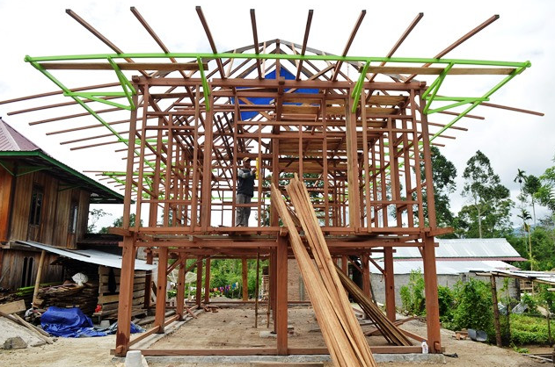
Gambar 2. Struktur Rumah Adat Nias

Ketahanan terhadap gempa merupakan salah satu aspek utama dalam desain rumah tradisional Nias. Menurut Badan Nasional Penanggulangan Bencana, bangunan dengan tingkat fleksibilitas tinggi cenderung lebih mampu bertahan terhadap guncangan dibandingkan bangunan kaku. Hal ini terbukti pada rumah adat Nias yang mampu bertahan dari berbagai peristiwa gempa karena sistem struktur yang mampu menyerap dan mendistribusikan energi secara efektif.
Penggunaan material lokal seperti kayu keras dan daun rumbia menjadi ciri khas dalam konstruksi rumah tradisional Nias. Menurut Kenneth Frampton (1983), pemanfaatan material lokal dalam arsitektur vernakular tidak hanya berkaitan dengan efisiensi, tetapi juga mencerminkan identitas budaya dan keberlanjutan lingkungan. Sifat elastis kayu memberikan keuntungan dalam menghadapi beban dinamis serta meningkatkan daya tahan bangunan.
Arsitektur rumah tinggal di Nias juga dipengaruhi oleh stratifikasi sosial masyarakat. Omo Sebua sebagai rumah bangsawan memiliki ukuran lebih besar, struktur lebih kompleks, serta ornamen yang lebih kaya dibandingkan Omo Hada. Hal ini menunjukkan bahwa bentuk dan struktur bangunan tidak hanya berfungsi secara teknis, tetapi juga sebagai simbol status sosial. Menurut Pierre Bourdieu (1977), ruang fisik dalam masyarakat mencerminkan relasi kekuasaan dan hierarki sosial yang ada.
Pelestarian rumah tradisional Nias menjadi penting di tengah perkembangan zaman yang semakin modern. Banyak rumah adat yang mulai ditinggalkan atau mengalami perubahan bentuk akibat penggunaan material dan teknologi baru. Menurut UNESCO, upaya pelestarian warisan budaya harus mencakup perlindungan fisik sekaligus pemahaman terhadap nilai-nilai budaya yang terkandung di dalamnya. Oleh karena itu, kajian terhadap struktur rumah tinggal di Nias menjadi penting sebagai dasar dalam menjaga keberlanjutan arsitektur tradisional.

METODE PENELITIAN
Pendekatan Penelitian
Penelitian ini menggunakan pendekatan kualitatif deskriptif yang bertujuan untuk memahami secara mendalam karakteristik dan jenis struktur rumah tinggal di Nias. Pendekatan ini dipilih karena mampu menggambarkan fenomena arsitektur tradisional secara holistik, baik dari segi bentuk, fungsi, maupun nilai budaya yang terkandung di dalamnya. Selain itu, penelitian ini juga didukung dengan pendekatan studi kasus pada beberapa lokasi desa adat di Nias.

Lokasi dan Objek Penelitian
Lokasi penelitian difokuskan pada wilayah Pulau Nias, khususnya pada desa-desa yang masih mempertahankan rumah tradisional seperti Desa Bawomataluo dan sekitarnya. Objek penelitian meliputi rumah tinggal tradisional seperti Omo Hada dan Omo Sebua yang masih berdiri dan digunakan oleh masyarakat. Pemilihan lokasi ini didasarkan pada keberadaan rumah adat yang masih relatif terjaga keasliannya.

Teknik Pengumpulan Data
Teknik pengumpulan data dilakukan melalui observasi langsung, wawancara, dan dokumentasi. Observasi dilakukan untuk mengidentifikasi bentuk struktur, sistem konstruksi, serta material yang digunakan. Wawancara dilakukan dengan masyarakat lokal, tokoh adat, serta pihak terkait untuk memperoleh informasi mengenai fungsi, filosofi, dan proses pembangunan rumah. Dokumentasi dilakukan dengan cara pengambilan foto, sketsa, serta pencatatan data lapangan.

Teknik Analisis Data
Data yang diperoleh dianalisis menggunakan metode deskriptif kualitatif dengan cara mengelompokkan jenis struktur, membandingkan karakteristik masing-masing rumah, serta mengidentifikasi keunggulan dan kelemahan sistem konstruksi. Analisis juga dilakukan dengan mengaitkan data lapangan dengan teori arsitektur vernakular dan struktur bangunan tradisional untuk memperoleh pemahaman yang lebih komprehensif.

Variabel Penelitian
Variabel dalam penelitian ini meliputi jenis struktur bangunan, sistem konstruksi, material yang digunakan, serta fungsi dan nilai budaya yang terkandung dalam rumah tinggal di Nias. Variabel-variabel ini digunakan untuk mengkaji perbedaan antara jenis rumah serta hubungan antara struktur fisik dengan kondisi lingkungan dan sosial masyarakat.

Tahapan Penelitian
Tahapan penelitian dimulai dari studi literatur, pengumpulan data lapangan, pengolahan dan analisis data, hingga penarikan kesimpulan. Studi literatur dilakukan untuk memahami teori dasar yang relevan, sedangkan pengumpulan data dilakukan secara langsung di lokasi penelitian. Hasil analisis kemudian disusun secara sistematis untuk menjawab tujuan penelitian.
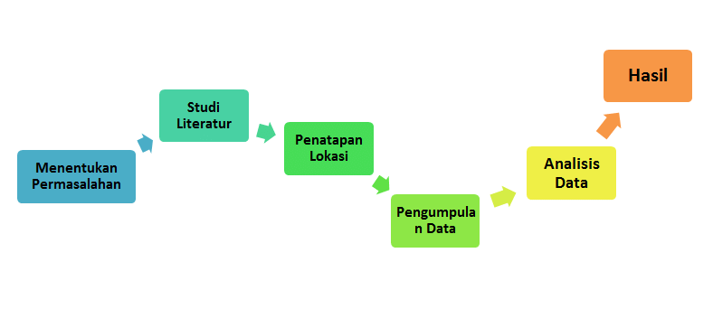
Gambar 3. Alur Penelitian

HASIL DAN PEMBAHASAN
Hasil penelitian menunjukkan bahwa rumah tinggal tradisional di Nias secara umum terbagi menjadi dua jenis utama, yaitu Omo Hada sebagai rumah masyarakat biasa dan Omo Sebua sebagai rumah bangsawan atau kepala adat. Kedua jenis rumah ini memiliki perbedaan yang signifikan baik dari segi ukuran, kompleksitas struktur, maupun fungsi sosialnya. Omo Hada cenderung lebih sederhana dengan bentuk yang memanjang, sedangkan Omo Sebua memiliki dimensi yang lebih besar serta struktur yang lebih kompleks dan megah.

Tabel 1. Perbandingan Jenis Rumah Tinggal di Nias
No | Jenis Rumah | Karakteristik Utama | Fungsi
1 | Omo Hada | Struktur sederhana, ukuran kecil-menengah | Tempat tinggal masyarakat
2 | Omo Sebua | Struktur kompleks, ukuran besar, ornamen banyak | Tempat tinggal bangsawan dan kegiatan adat

Dari segi struktur, kedua jenis rumah ini sama-sama menggunakan sistem panggung dengan tiang-tiang kayu sebagai elemen utama penopang bangunan. Tiang-tiang tersebut berdiri di atas batu sebagai pondasi umpak yang berfungsi untuk mengurangi kontak langsung dengan tanah serta meningkatkan ketahanan terhadap kelembaban dan gempa. Sistem ini terbukti efektif dalam menjaga kestabilan bangunan di wilayah yang rawan bencana.
Selain itu, sistem sambungan pada rumah tradisional Nias tidak menggunakan paku, melainkan menggunakan teknik pasak dan ikatan kayu. Teknik ini memberikan fleksibilitas pada struktur bangunan sehingga mampu meredam getaran gempa. Elemen diagonal (bracing) juga ditemukan pada beberapa bagian struktur, yang berfungsi untuk meningkatkan kekakuan lateral bangunan.

Tabel 2. Sistem Struktur Rumah Tradisional Nias
No | Elemen Struktur | Fungsi
1 | Tiang (Kolom) | Menopang beban utama bangunan
2 | Balok (Beam) | Mengikat dan mendistribusikan beban
3 | Bracing (Diagonal) | Menambah kekakuan dan stabilitas
4 | Pondasi Batu | Menopang tiang dan mengurangi kelembaban

Material yang digunakan dalam pembangunan rumah tinggal di Nias didominasi oleh kayu keras lokal yang memiliki daya tahan tinggi terhadap beban dan kondisi lingkungan. Atap rumah umumnya menggunakan daun rumbia atau bahan alami lainnya yang ringan sehingga tidak memberikan beban berlebih pada struktur. Penggunaan material lokal ini menunjukkan adanya kearifan lokal dalam pemanfaatan sumber daya alam.

Tabel 3. Material yang Digunakan
No | Material | Kegunaan | Keunggulan
1 | Kayu keras | Struktur utama | Kuat dan fleksibel
2 | Daun rumbia | Penutup atap | Ringan dan alami
3 | Bambu | Elemen tambahan | Mudah diperoleh
4 | Batu | Pondasi | Tahan terhadap kelembaban

Perbedaan mencolok antara Omo Hada dan Omo Sebua juga terlihat dari segi tata ruang dan fungsi. Omo Sebua memiliki ruang yang lebih luas dan terbagi secara lebih kompleks, termasuk ruang pertemuan atau kegiatan adat. Sementara itu, Omo Hada memiliki tata ruang yang lebih sederhana dan berfungsi utama sebagai tempat tinggal keluarga.
Dari hasil observasi, ditemukan bahwa bentuk rumah yang menyerupai perahu memiliki peran penting dalam distribusi beban dan kestabilan struktur. Bentuk ini memungkinkan gaya yang bekerja pada bangunan dapat didistribusikan secara merata ke seluruh bagian struktur. Hal ini menjadi salah satu faktor utama ketahanan rumah tradisional Nias terhadap gempa bumi.
Namun, dalam perkembangannya, banyak rumah tradisional yang mulai mengalami perubahan akibat pengaruh modernisasi. Penggunaan material modern seperti beton dan seng mulai menggantikan material tradisional, yang dalam beberapa kasus justru mengurangi fleksibilitas struktur bangunan. Hal ini berpotensi menurunkan tingkat ketahanan terhadap gempa.
Selain itu, faktor ekonomi dan perubahan gaya hidup masyarakat juga mempengaruhi keberadaan rumah tradisional. Biaya perawatan yang tinggi serta keterbatasan tenaga ahli dalam konstruksi tradisional menjadi tantangan dalam pelestarian rumah adat Nias. Akibatnya, jumlah rumah tradisional yang masih asli semakin berkurang.
Secara keseluruhan, hasil penelitian menunjukkan bahwa struktur rumah tinggal di Nias memiliki keunggulan dalam hal ketahanan terhadap gempa, efisiensi material, serta nilai budaya yang tinggi. Oleh karena itu, diperlukan upaya pelestarian dan adaptasi teknologi tradisional ini dalam pembangunan modern agar tetap relevan dan berkelanjutan.

KESIMPULAN
Berdasarkan hasil penelitian, dapat disimpulkan bahwa rumah tinggal tradisional di Nias memiliki karakteristik struktur yang unik dan adaptif terhadap kondisi lingkungan, khususnya terhadap ancaman gempa bumi. Sistem struktur panggung dengan penggunaan tiang kayu serta pondasi batu menunjukkan kemampuan dalam meningkatkan stabilitas bangunan sekaligus mengurangi dampak dari kondisi tanah dan kelembaban.
Jenis rumah tinggal di Nias terbagi menjadi dua bentuk utama, yaitu Omo Hada dan Omo Sebua, yang masing-masing memiliki perbedaan dalam hal ukuran, kompleksitas struktur, serta fungsi sosial. Omo Hada berfungsi sebagai rumah tinggal masyarakat umum dengan struktur yang lebih sederhana, sedangkan Omo Sebua memiliki struktur yang lebih kompleks dan berfungsi sebagai simbol status sosial serta pusat kegiatan adat.
Sistem konstruksi yang digunakan pada rumah tradisional Nias, seperti sambungan pasak tanpa paku dan penggunaan elemen diagonal (bracing), terbukti memberikan fleksibilitas tinggi pada struktur bangunan. Fleksibilitas ini menjadi faktor utama dalam meningkatkan ketahanan terhadap gaya dinamis seperti gempa, sehingga menjadikan rumah tradisional Nias sebagai salah satu contoh arsitektur tahan gempa berbasis kearifan lokal.
Penggunaan material lokal seperti kayu keras, daun rumbia, dan bambu menunjukkan adanya prinsip keberlanjutan dalam pembangunan rumah tradisional. Material tersebut tidak hanya mudah diperoleh, tetapi juga memiliki sifat fisik yang sesuai dengan kebutuhan struktur, seperti ringan, kuat, dan elastis. Hal ini memperkuat hubungan antara masyarakat dengan lingkungan sekitarnya.
Namun demikian, perkembangan zaman dan modernisasi telah memberikan dampak terhadap keberadaan rumah tradisional di Nias. Perubahan penggunaan material serta pergeseran gaya hidup masyarakat menyebabkan berkurangnya jumlah rumah adat yang masih mempertahankan keaslian struktur dan bentuknya. Kondisi ini menjadi tantangan dalam upaya pelestarian arsitektur tradisional.
Oleh karena itu, diperlukan upaya pelestarian yang berkelanjutan melalui dokumentasi, edukasi, serta integrasi nilai-nilai arsitektur tradisional ke dalam pembangunan modern. Dengan demikian, struktur rumah tinggal di Nias tidak hanya dapat dipertahankan sebagai warisan budaya, tetapi juga dapat dijadikan sebagai referensi dalam pengembangan desain bangunan yang adaptif, ramah lingkungan, dan tahan terhadap bencana.

DAFTAR PUSTAKA
Amos Rapoport. (1969). House form and culture. Prentice-Hall.
Arifin, Z. (2016). Pelestarian arsitektur tradisional di Indonesia. Jurnal Arsitektur, 14(1), 77–89.
Badan Nasional Penanggulangan Bencana. (2012). Pedoman teknis bangunan tahan gempa. BNPB.
Frick, H., & Suskiyatno, B. (2007). Dasar-dasar arsitektur ekologis. Kanisius.
Gulo, A. (2017). Adaptasi lingkungan pada rumah adat Nias. Jurnal Lingkungan Binaan, 8(2), 88–99.
Habraken, N. J. (1998). The structure of the ordinary: Form and control in the built environment. MIT Press.
Hulu, Y. (2016). Kajian bentuk dan struktur Omo Hada di Nias Selatan. Jurnal Permukiman, 11(3), 101–112.
John Fitchen. (1981). The construction of Gothic cathedrals: A study of medieval vault erection. University of Chicago Press.
Kenneth Frampton. (1983). Towards a critical regionalism: Six points for an architecture of resistance. MIT Press.
Koentjaraningrat. (2009). Pengantar ilmu antropologi. Rineka Cipta.
Laia, R. (2019). Arsitektur tradisional Nias dan nilai budaya. Jurnal Budaya Indonesia, 5(1), 55–67.
Mangunwijaya, Y. B. (1995). Wastu Citra. Gramedia.
Museum Pusaka Nias. (2020). Arsitektur tradisional Nias. Gunungsitoli.
Nas, P. J. M. (2003). The Indonesian town revisited. LIT Verlag.
Nugroho, S. (2020). Transformasi rumah adat dalam era modernisasi. Jurnal Perencanaan Wilayah, 15(3), 120–132.
Oliver, P. (2006). Built to meet needs: Cultural issues in vernacular architecture. Architectural Press.
Pierre Bourdieu. (1977). Outline of a theory of practice. Cambridge University Press.
Prijotomo, J. (2006). Arsitektur Nusantara: Menuju keniscayaan. Wastu Lanas Grafika.
Rahman, A. (2013). Pemanfaatan material lokal dalam konstruksi tradisional. Jurnal Teknik Bangunan, 4(2), 33–41.
Salura, P. (2010). Arsitektur yang membumi. Kanisius.
Santoso, B. (2011). Sistem sambungan kayu pada bangunan tradisional. Jurnal Teknik Sipil, 9(1), 15–25.
Setiawan, B. (2012). Kearifan lokal dalam arsitektur tradisional Indonesia. UGM Press.
Sihombing, H. (2014). Struktur kayu dalam bangunan tradisional Indonesia. Jurnal Konstruksi, 6(1), 12–21.
Siregar, M. (2015). Studi struktur rumah adat Nias. Jurnal Arsitektur Nusantara, 7(2), 45–56.
Sumalyo, Y. (2005). Arsitektur tradisional Nusantara. Gadjah Mada University Press.
Tjahjono, G. (Ed.). (2000). Indonesian heritage: Architecture. Archipelago Press.
UNESCO. (2011). Recommendation on the Historic Urban Landscape. UNESCO Publishing.
Waterson, R. (1990). The living house: An anthropology of architecture in South-East Asia. Oxford University Press.
Wijaya, K. (2018). Ketahanan bangunan terhadap gempa berbasis kearifan lokal. Jurnal Rekayasa Sipil, 12(2), 66–78.
Zebua, F. (2018). Sistem konstruksi rumah adat Nias tahan gempa. Jurnal Teknik Sipil, 10(1), 23–34.

